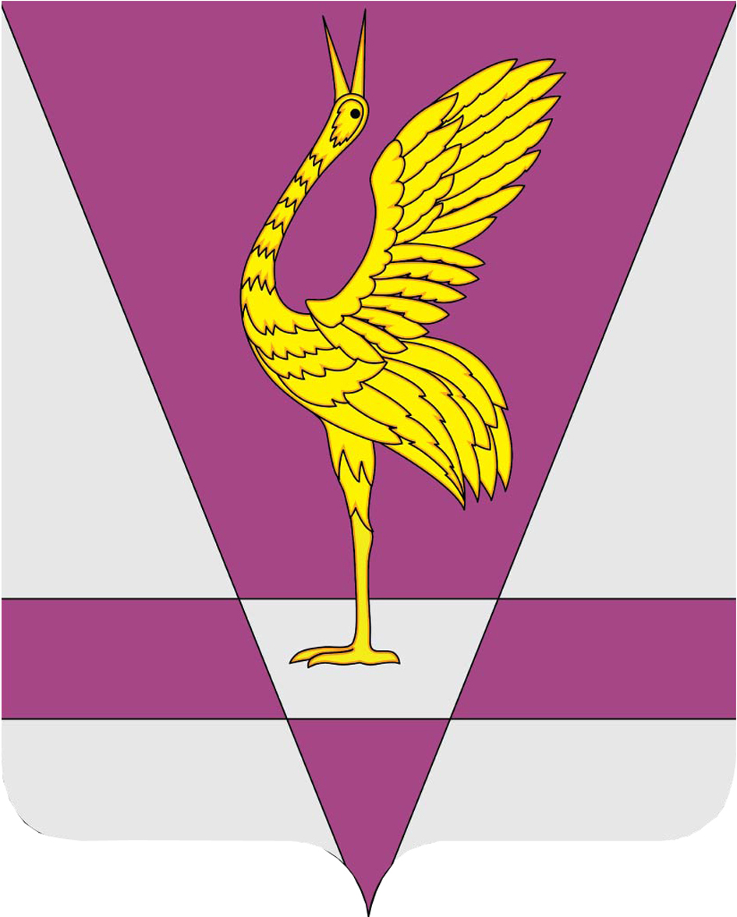
КРАСНОЯРСКИЙ КРАЙ
УЖУРСКИЙ РАЙОННЫЙ СОВЕТ
ДЕПУТАТОВ

РЕШЕНИЕ

25.12.2024 | г. Ужур | № 49-342р
О награждении Почетной грамотой
Ужурского районного Совета депутатов

В соответствии с решением № 28-299р от 24.11.2008 «О Почетной грамоте и Благодарственном письме Ужурского районного Совета депутатов», Ужурский районный Совет депутатов РЕШИЛ:

1. За многолетний добросовестный труд, личный вклад в развитие сельскохозяйственного производства Ужурского района, наградить Почетной грамотой Ужурского районного Совета депутатов:
1.1. Зинич Оксану Михайловну, осеменатора акционерного общества «Солгон»;
1.2. Милицина Вячеслава Викторовича, водителя акционерного общества «Солгон»;
1.3. Чернухина Сергея Александровича, механизатора акционерного общества «Солгон»;
1.4. Чербуржекову Елену Александровну, доярку акционерного общества «Солгон»;
1.5. Мартынова Евгения Анатольевича, механизатора акционерного общества «Солгон»;
1.6. Падерина Владимира Вадимовича, скотника акционерного общества «Солгон»;
1.7. Славина Сергея Владимировича, водителя акционерного общества «Солгон»;
1.8. Желякова Артема Викторовича, копытолога акционерного общества «Солгон».
2. Настоящее решение вступает в силу в день подписания.

Председатель Ужурского
районного Совета депутатов А.С. Агламзянов

